«Праздник-это чудо»

или сказки дедушки Петра.

В комнате стояла яркая, вся в разноцветных игрушках новогодняя ёлка. Скоро приедут внуки. Дедушка хотел сделать сюрприз каждому.

Наконец, долгожданный звонок в дверь, шум, праздничный ужин, подарки под ёлкой, поздравления. Гости разошлись по комнатам и уснули. Только маленький внук Артём сидел около сверкающих огней и смотрел на все, не отрывая глаза. Дедушка подошёл к внуку.

-Что не спишь?

-Дедушка, а тебе никогда не хотелось увидеть что-то необычное, далёкое. Такое, чтобы дух захватило?

-Ты о далёких звёздах, планетах? - уточнил дедушка Пётр.

-О них, о них, дедушка, - отвечал Артём.

-Ещё как хотел. Много читал, мечтал, разглядывая новогодние игрушки. Вот, например, эта игрушка. Она такая же красная, необычно-красивая, как планета Марс.

-Дедушка, расскажи про Марс.

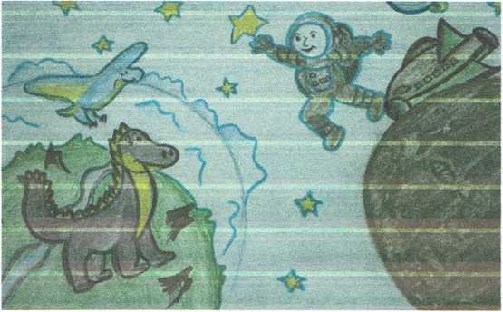

Это четвёртая от Солнца планета. Климат там суровее, чем у нас. Днём: + 25°С, а ночью очень холодно: -80 °С. Поверхность планеты имеет красно- бурый оттенок. У него есть два спутника: Фобос, Деймос. Переводятся они так: «страх» и «ужас». Кстати, у Марса есть две шапки: северная полярная и южная полярная шапка. Есть глубокие каньоны, гигантские вулканы, огромные пустыни.

Лапшина Д., Корнеев Н.

«Кто, кто там живёт?» - не унимался Артём.

Подумав немного, дедушка принялся рассказывать про необычное существо, которое увидел в небе в свой телескоп. Его звали Цотелиг.

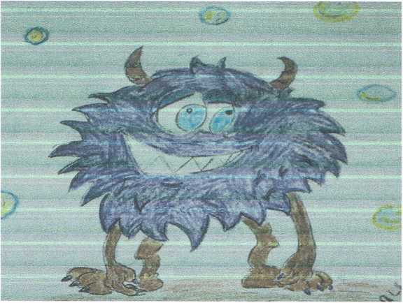

Ему было 200 лет. Его фиолетовая шерсть торчала клочьями в разные стороны. Хоть он и казался страшным и злым, он очень любил играть, веселиться. Однажды Цотелиг помог космонавту отремонтировать ракету и долететь до планеты Земля.

Керимов Т.

«А что делают днём марсиане? В каких домах живут?» - спрашивал Артём.

Подумав, дедушка взял карандаш и нарисовал треугольные дома, в которых живут марсиане. Учатся они в хрустальных школах. Им очень нравится учиться летать, лечить жителей планеты Марс. Вот только оценки им не ставят. За хорошие ответы им дают вкусные блинчики с марсианским цветочным вареньем.

Лазарева Л.

«А какие у них бываю праздники?» - спрашивал Артём. «А вот слушай», - ответил дед.

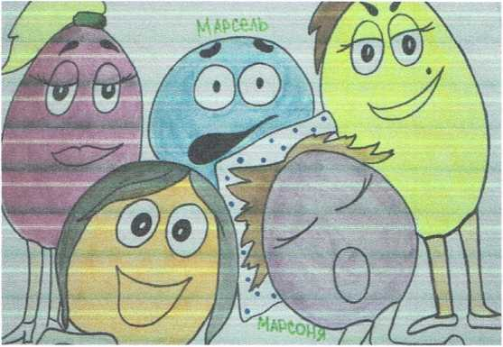

Жили на планете Марс Марсяня, Марсель, Марселина, Марсюня, Марсоня. Всем им очень нравились ночные посиделки. Вот только мальчиков, например, Цотелига, они не хотели приглашать на свою посиделку. Тогда он решил испугать девочек. Спрятался под кровать и начал ждать, когда они начнут рассказывать страшные истории. Вот тогда он зарычит, закричит и испугает всех девчонок. Только они так долго рассказывали про свои косички, заколочки, конфеты, что Цотелиг не выдержал и уснул. Из-под кровати раздался храп. Все марсианки смеялись от души над храпом Цотелига.

Пуховец Арина.

з

Всем марсианам нравится заплетать косички.

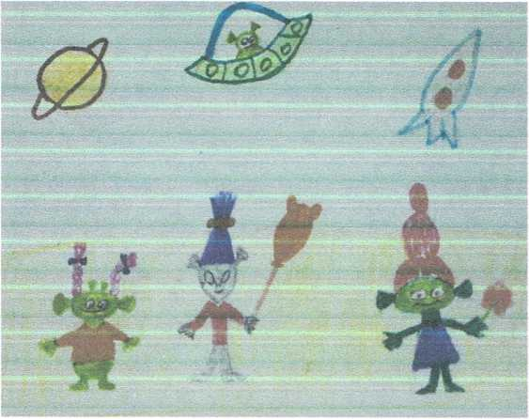

У мальчиков они короткие и в разные стороны. На концах светятся лампочки. У марсианок косички заплетены в корзины и башни. От волос идёт особый свет. На празднике пьют шоколад, танцуют зажигательные танцы.

Дмитриева М.

Марсиане очень любят цветы. Каждый год есть день цветов.

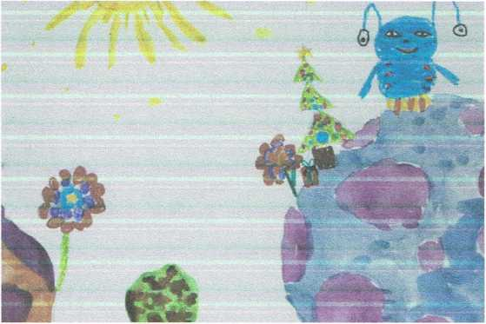

Выращивают их в особых теплицах. От цветов идёт удивительных запах и особый свет. Цветов так много, что из них делают ковры на крышах домов.

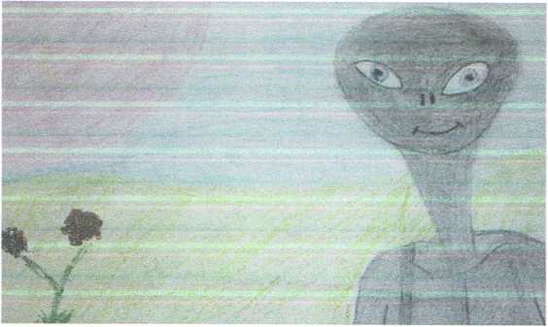

Победителю дают самый яркий и красивый красный цветок.

Завражнова С., Григорьян М.

«А день рождения марсиане празднуют?» - спросил Артём.

Дедушка вспомнил ещё одну историю.

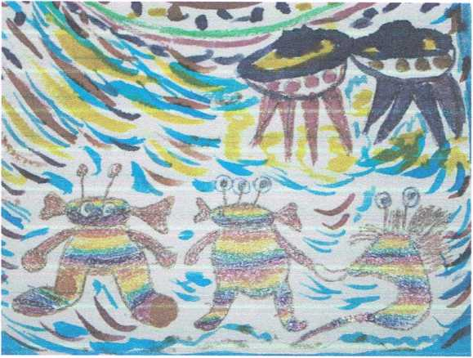

Цотелиг рассказывал, что день рождения марсиане называют огненным праздником, т.к. в этот день все родные, знакомые приходят в гости и обязательно пьют огненный чай, едят песочные пирожные. А вот подарков никто не дарит. Все считают, что хорошие мысли, с которыми пришли гости, дают такой заряд энергии, которого хватает на целый год, до следующего дня рождения.

Уварова А.

«А Новый год кто-нибудь празднует на Марсе?»- не унимался Артём. Дедушка продолжил рассказ и про новый год.

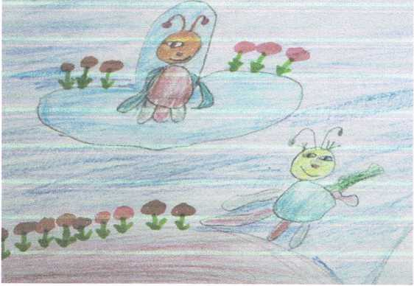

Он вспомнил, что такого праздника на Марсе нет. Есть день волшебства. У каждого дома есть волшебный пультик. Он начинает действовать один раз в году. Вот в такой день исполняются все желания марсиан. Они могут высоко прыгать, громко смеяться, быстро мчаться по марсианскому небу, ярко светиться. На планете начинается полный кавардак. Все очень довольны таким превращениям.

Гололобова Л., Кондратьева К.

Дедушка хотел продолжить рассказ, но увидел, что Артём крепко спит. Во сне он улыбался. Может быть, ему снился праздник волшебства, может быть, ночные посиделки. Дедушка выключил волшебные огни на ёлке и довольный пошёл спать. Праздник удался!

Авторы работы: ученики 1 класса «И», ГБОУ «Школа № 1200», г. Москва.

Руководитель: Болотских Е.В.